ACOS Tilskudd



**Bruker**dokumentasjon

ACOS Tilskudd i WebSak+

8.10/november 2021

Vilkår for bruk av dokumentet

**Det er ikke tillatt å:**

* Redigere, kopiere, publisere eller selge dokumentet
* Publisere dokumentet offentlig på internett
* Gjengi innhold i dokumentet i forum eller sosiale medier uten skriftlig samtykke fra ACOS
* Kopiere og/eller distribuere dokumentet til andre enn til ansatte i din organisasjon

Du kan dele dokumentet internt ved å distribuere det elektronisk på et lukket intranett i din organisasjon eller via andre løsninger som sikrer at dokumentet kun er tilgjengelig for organisasjonens ansatte.

Copyright © ACOS AS

Innholdsfortegnelse

1 Formål, bruksområde og målgruppe 4

1.1 Målgruppe 4

1.2 Formål og bruksområde 4

1.3 Tilleggsdata 4

2 Behandlingsbildet 5

2.1 Samlemappe 6

2.1.1 Fanen Tilleggsdata 6

2.1.2 Nødvendige tilleggsdatafelter på samlemappen 7

2.2 Søknad - Sak 10

2.2.1 Sak – dokumenter - dokumentfiler 10

2.2.2 Tilleggsdata på Søknad - Sak 11

2.2.3 Nødvendige tilleggsdatafelter på Søknad - Sak 11

2.3 Kontekstmeny 12

2.3.1 Lag ny revisjon alle 13

2.3.2 Dokumentproduksjon 14

2.3.3 Fordel beløp (SIFO) 19

2.3.4 Prioriterte koblinger 19

2.3.5 Rapporter 21

2.3.6 Revisjoner 21

2.3.7 Rediger faser 22

2.4 Gruppering og sortering 22

2.5 Filter 23

3 Innstillinger for redigering og skjuling av felter 25

# Formål, bruksområde og målgruppe

## Målgruppe

Målgruppen for dokumentasjonen er alle brukerne av systemet (Saksbehandlere, ledere, arkivarer, superbrukere og systemansvarlige).

## Formål og bruksområde

Denne dokumentasjonen skal være en veileder for deg som bruker ACOS Tilskudd og for deg som har en brukerstøttefunksjon der du skal bistå andre brukere ved spørsmål, feil og andre brukerrelaterte hendelser. Dokumentasjonen inneholder forklaringer til knapper og menyer og gir en beskrivelse av standardfunksjonalitet i løsningen.

-Formålet med dokumentasjonen er at du skal få:

* + - nyttig informasjon om løsningen.
    - svar på det du lurer på slik at du kan være selvhjulpen når du bruker løsningen.

ACOS Tilskudd benytter i stor grad eksisterende funksjonalitet i WebSak+ applikasjonen, men det er i tillegg laget egne grensesnitt og egen funksjonalitet for å tilrettelegge for behandling av søknader og tildeling av tilskudd.

Søknadene knyttes sammen i ordninger som igjen grupperes i ulike søknadsrunder. Ettersendinger og rapporter blir lagt på samme sak som allerede mottatt søknad.

Nye oversiktsbilder er laget der du kan organisere, gruppere, sortere og filtrere søknadene basert på egenskapene til søknadene.

Det er laget tjenester for massegenerering og ekspedering av vedtaksbrev som svar på søknadene knyttet til en «runde» av søknader.

Det er muligheter for å kunne sette opp en integrasjon mot økonomisystemet med overføring av fakturagrunnlag.

## Tilleggsdata

ACOS Tilskudd baserer mye av løsningen sin på tilleggsdata (også kalt virksomhetsspesifikke data). Systemansvarlig kan opprette eget tilleggsdatasett for hver enkelt ordning i **WebSak Administrasjon**.

Mange av feltene inneholder verdier fra det innsendte søknadsskjema, mens andre felter er til hjelp i saksbehandlingen. Eksempler på felter med verdier fra søknaden er **søknadsbeløp, tiltakstype, tiltakssted** og **kontonummer**. Eksempler på felter til hjelp i saksbehandlingen er **vedtak, innstilt beløp, utfyllende vilkårtekst** og **intern vurdering**.

Du kan gjenbruke verdiene i tilleggsdatafeltene til saksbehandling, maler og rapporter.

# Behandlingsbildet

I venstremenyen finner du en kurv, **Tilskuddsordninger/Ordninger**, som inneholder alle tilskuddsordningene som du har tilgang til. **Mine ordninger/Dine ordninger** viser alle ordningene hvor du er saksansvarlig. Klikk på ordningen for å få opp behandlingsbildet.

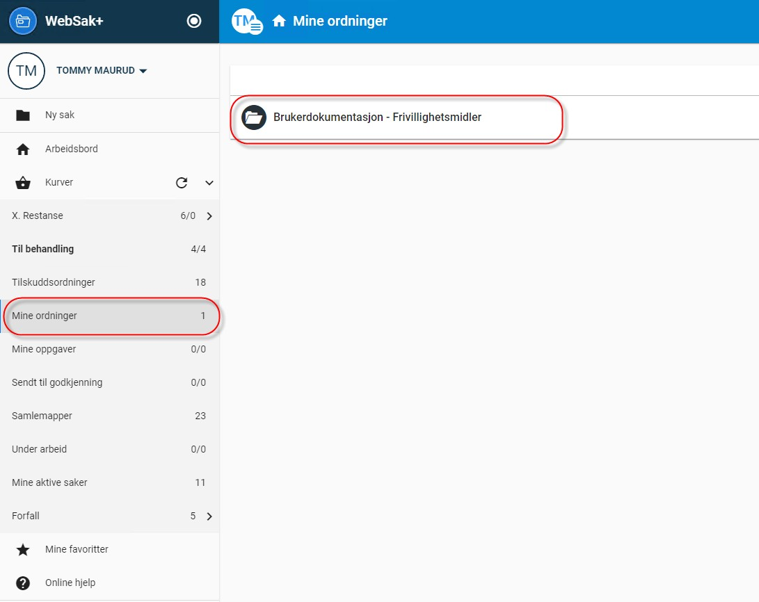

Du vil få opp et behandlingsbilde hvor alle søknadene i den aktuelle runden ligger i en liste.

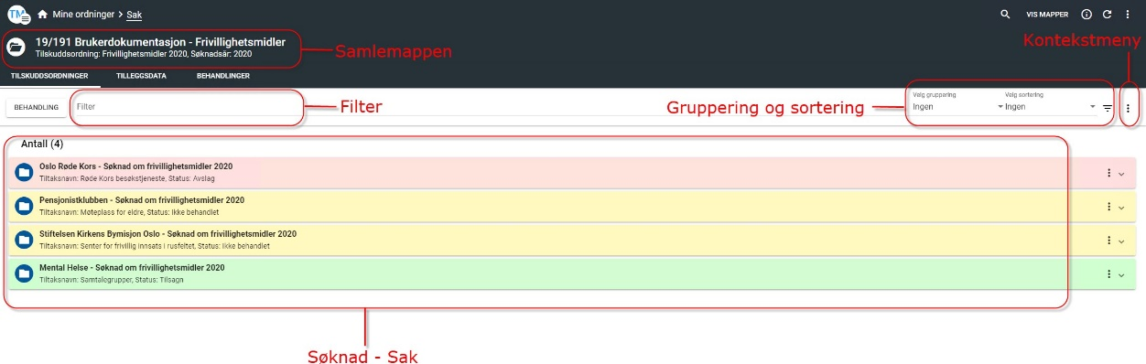

**Samlemappen** – Les mer Samlemappe

**Kontekstmeny** - Les mer Kontekstmeny

**Filter** – Les mer Filter

**Gruppering og** sortering– Les mer Gruppering og sortering

**Søknad – Sak** – Les mer Søknad - Sak

## Samlemappe

Samlemapper brukes til å bygge opp mappestruktur tilsvarende det som finnes i Windows Utforsker. I ACOS Tilskudd inneholder samlemappen saker. Samlemappen og saken må tilhøre samme arkivdel og ha samme primære ordningsprinsipp.

Det er opprettet et eget sett med tilleggsdata for samlemappen i **WebSak Administrasjon**. Dette er felter som er gjeldende for alle søknadene i en ordning. Eksempler på slike felter er **søknadsår**, **søknadsfrist, innstilt beløp summert** (for hele ordningen), **vedtatt beløp summert** (for hele ordningen) og **om ordningen**.

Du velger selv (ved bestilling av modulen) hvilke tilleggsdatafelter som skal opprettes for samlemappen, men det er noen felter som er nødvendige for at løsningen skal fungere.

* + 1. Fanen Tilleggsdata

Klikk på fanen **Tilleggsdata** for å se tilleggsdatafeltene som er opprettet for samlemappen. For å komme tilbake til søknadene klikker du på fanen **Tilskuddsordninger.**

* + 1. Nødvendige tilleggsdatafelter på samlemappen

#### Ordningsstatus (Lukket for nye saker)

Når søknadsfristen har utløpt setter du ordningsstatus **Lukket for nye saker** på samlemappen. Ingen nye søknader vil komme inn i denne behandlingsrunden. Søknadsrunden vil være åpen for ettersendinger og rapporter knyttet til allerede mottatte søknader i søknadsrunden.

Første søknad som kommer inn etter at status **Lukket for nye saker** er satt vil etablere en ny søknadsrunde. Det opprettes en ny samlemappe basert på den eksisterende samlemappen med en kopi av tilleggsdataene. Noe som betyr at tilleggsdataene kan gjenbrukes, men det er viktig å gjøre endringer der verdiene er forskjellige.

Når ny samlemappe opprettes, vil den automatisk ha ordningsstatus **Lukket for nye saker**. Sett deretter ordningsstatusen til **Under behandling**. Gjenta prosedyren når søknadsrunden skal lukkes for nye søknader.

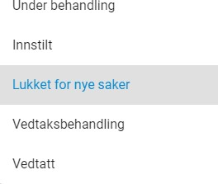

#### Ordningsstatus (Klar for avslutning – Beskjed til arkiv om at alle saker avsluttes)

Når du er ferdig med saksbehandlingen og er klar for å avslutte en ordning med alle underliggende saker, setter du ordningsstatus **Klar for avslutning – Beskjed til arkiv om at alle saker avsluttes** på samlemappen. Arkivet avslutter ordningen med alle underlliggende saker. Ordningen er ikke lenger synlig i kurvene, men er fremdeles søkbar i Tilskudd/WS.

#### Økonomi

Det er mulig å sette opp en integrasjon mot økonomisystemet slik at det blir mulig med overføring av fakturagrunnlag.

Eksempler på felter som du kan benytte for økonomi er **Art, Ansvar, Formål** og **Objekt**.

Se egen dokumentasjon for utfylling av tilleggsdata for økonomi.

#### Felter til produksjon av brev

Her finner du beskrivelse av de ulike tilleggsdatafeltene som benyttes for brevproduksjon. Utfylling og bruk av disse finner du i kapittel 2.3.2. Dokumentproduksjon.

|  |  |  |
| --- | --- | --- |
| **Tilleggsdatafelt** | **Benyttes til** | **Beskrivelse** |
| **TekstMalId** | Vedtaksbrev | Mal for tilsagnsbrev |
| **TekstMalAvslagId** | Vedtaksbrev | Mal for avslagsbrev |
| **TilsagnsTittel** | Vedtaksbrev | Tittel på journalpost for tilsagn |
| **AvslagsTittel** | Vedtaksbrev | Tittel på journalpost for avslag |
| **BrevMalId** | Brev til gruppe | Mal for journalpost |
| **BrevTekstMalId** | Brev til gruppe | Mal for brevet |
| **BrevTittel** | Brev til gruppe | Tittel på journalpost og hoveddokumentet |
| **BrevTekst** | Brev til gruppe | Her skrive du selve innholdet. Dette flettes inn i alle brev til gruppe. |
| **BrevKriterium** | Brev til gruppe | Benyttes for å begrense hvem som skal motta brev. Syntaks:  [Tilleggsdatafelt fra saken][Mellomrom] [>, < eller  =][Mellomrom][Verdi]  NB! Det er viktig at mellomrom er med. Eksempel:  **Vedtatt beløp** > 600. I dette tilfellet opprettes det brev til alle søkerne med **Vedtatt beløp** over 600.  **Brev til gruppe** lager brev til alle søkerne dersom det ikke er angitt noe kriterium for å begrense. |
| **Signatur Venstre** | Vedtaksbrev/ Brev til gruppe | Kan benyttes til å legge inn navn på signatur venstre. |
| **Signatur Venstre Rolle** | Vedtaksbrev/ Brev til gruppe | Kan benyttes til å legge inn rolle på signatur venstre. |
| **Signatur Høyre** | Vedtaksbrev/ Brev til gruppe | Kan benyttes til å legge inn navn på signatur høyre. |
| **Signatur Høyre Rolle** | Vedtaksbrev/ Brev til gruppe | Kan benyttes til å legge inn rolle på signatur høyre. |

## Søknad - Sak

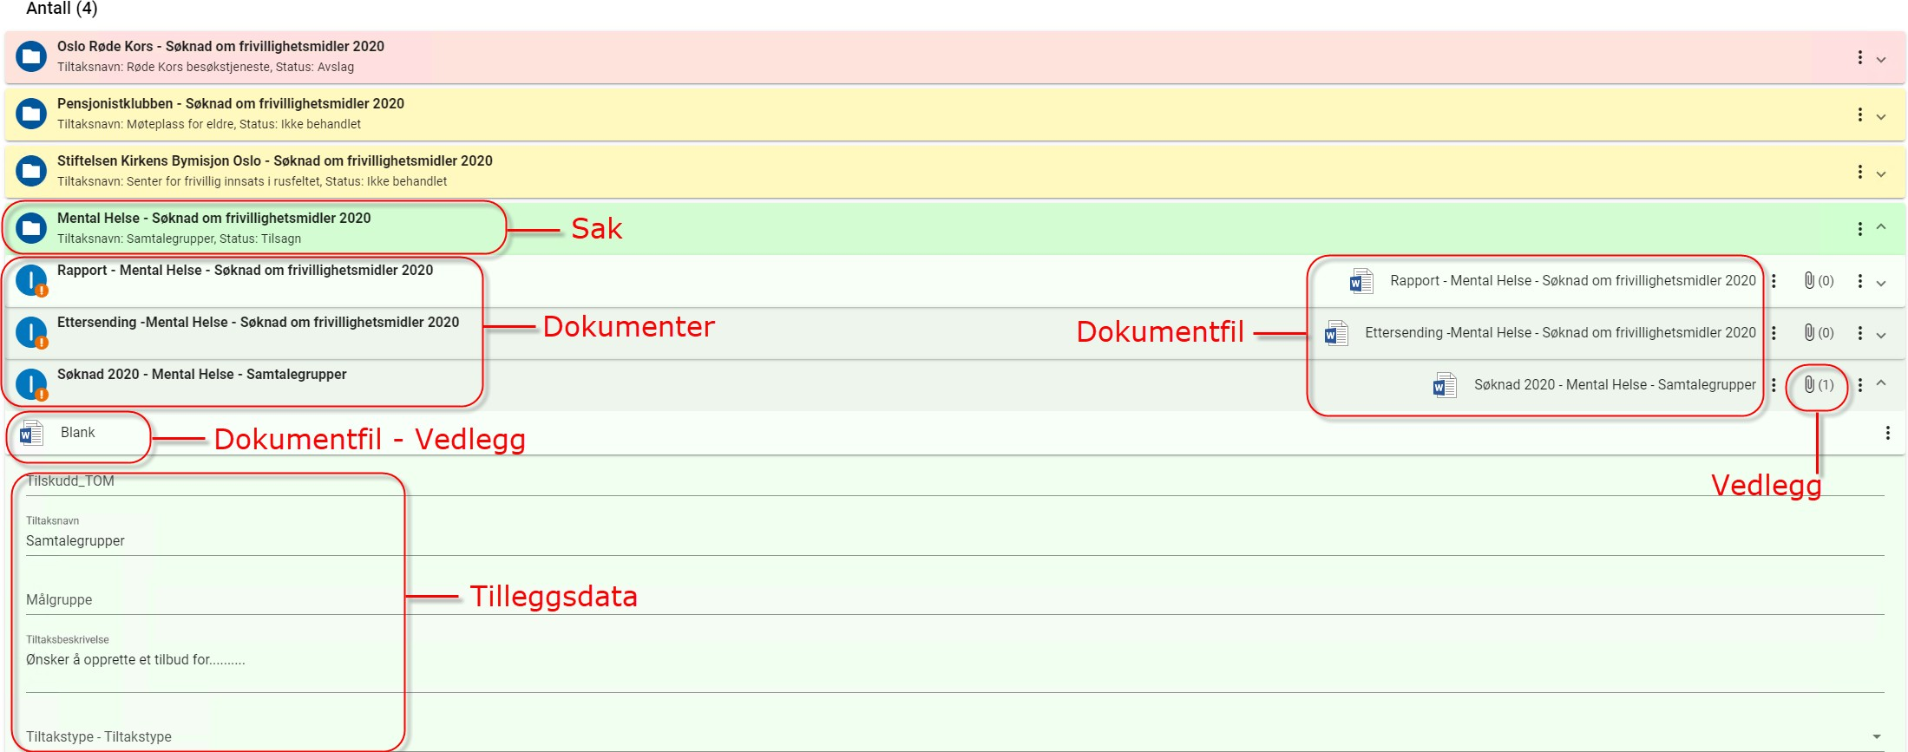

* + 1. Sak – dokumenter - dokumentfiler

Det opprettes en ny sak for hver søknad som kommer inn. Ettersendinger og rapporter legges på samme sak som søknaden.

På saken kan du se alle dokumentene og dokumentfilene som er knyttet til saken. For å få opp vedlegg må du klikke på 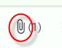.

Når du klikker på en dokumentfil vil den åpnes i et eget visningsvindu.

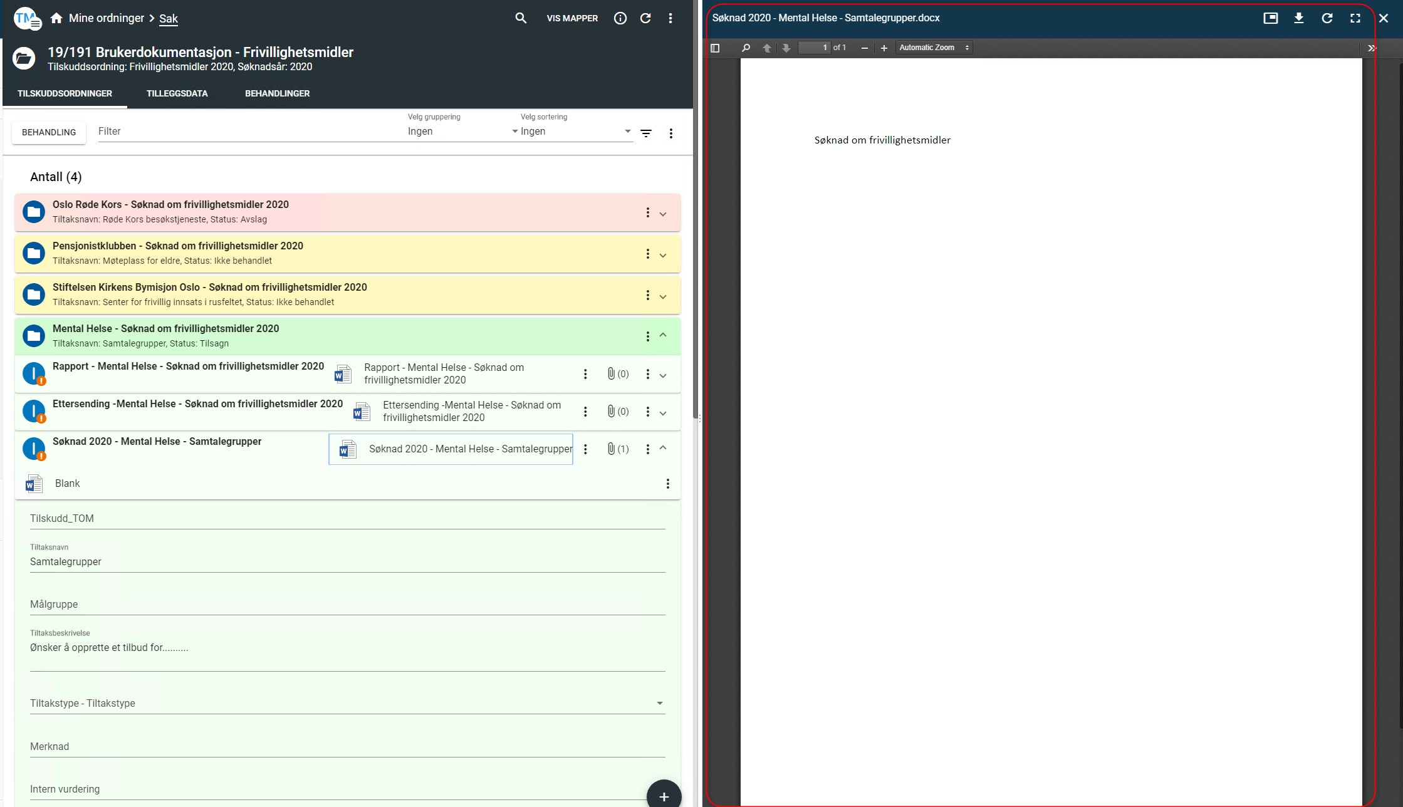

* + 1. Tilleggsdata på Søknad - Sak

Det er opprettet et eget sett med tilleggsdata for saken (søknaden) i **WebSak Administrasjon**. Dette er felter som er gjeldende for hver enkelt søknad i en ordning. Mange av feltene inneholder verdier fra det innsendte søknadsskjema, mens andre felter er til hjelp i saksbehandlingen. Eksempler på felter med verdier fra søknaden er **søknadsbeløp, tiltakstype, tiltakssted** og **kontonummer**.

Eksempler på felter til hjelp i saksbehandlingen er **vedtak, innstilt beløp, utfyllende vilkårtekst** og **intern vurdering**.

Virksomheten velger selv hvilke tilleggsdatafelter som skal opprettes for saken (søknaden), men det er noen felter som er nødvendige for at løsningen skal fungere.

* + 1. Nødvendige tilleggsdatafelter på Søknad - Sak

#### Status

**Gul søknad**: Søknaden er ubehandlet.   
**Grønn søknad**: Søknaden har et positivt beløp (Innstilt beløp eller Vedtatt beløp).  
**Rød søknad**: Søknaden har beløp=0 (Innstilt beløp eller Vedtatt beløp).

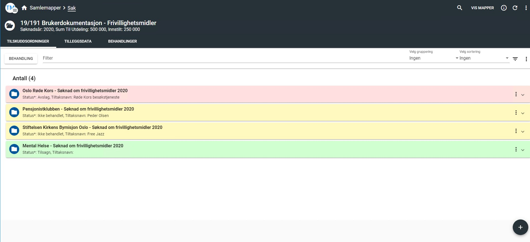

#### Innstilt beløp

Nødvendig for at **Status** skal virke.

#### Vedtatt beløp

Nødvendig for at **Status** skal virke.

#### Innstilling til vedtak og Vedtak

Brukes til kriteriet for tilsagn eller avslag.

#### Utbetalingsstatus

Brukes til å sette status for utbetaling.

Dersom tjenesten for automatisert utbetaling er aktivert:Når du setter **Utbetalingsstatus** til ***Godkjent og klar for utbetaling*** eller tilsvarende, vil informasjon om utbetalingen sendes automatisk til økonomisystemet.

Automatisk utbetaling forutsetter:

* **Vedtatt beløp** er større enn **0**
* **Status** er lik ***Tilsagn***
* **Utbetalingsstatus** er lik ***Godkjent og klar for utbetaling***
* Tilleggsdata for økonomi er utfylt korrekt

Det dannnes automatisk ny revisjon av datasett ved hver manuell endring av verdi på **Utbetalingsstatus.**

For mer informasjon om integrasjon med økonomi se egen dokumentasjon.

#### Behandlingsstatus

Brukes i godkjenningsflyten av utbetalinger.

## Kontekstmeny

Det er opprettet en egen kontekstmeny for ACOS Tilskudd.

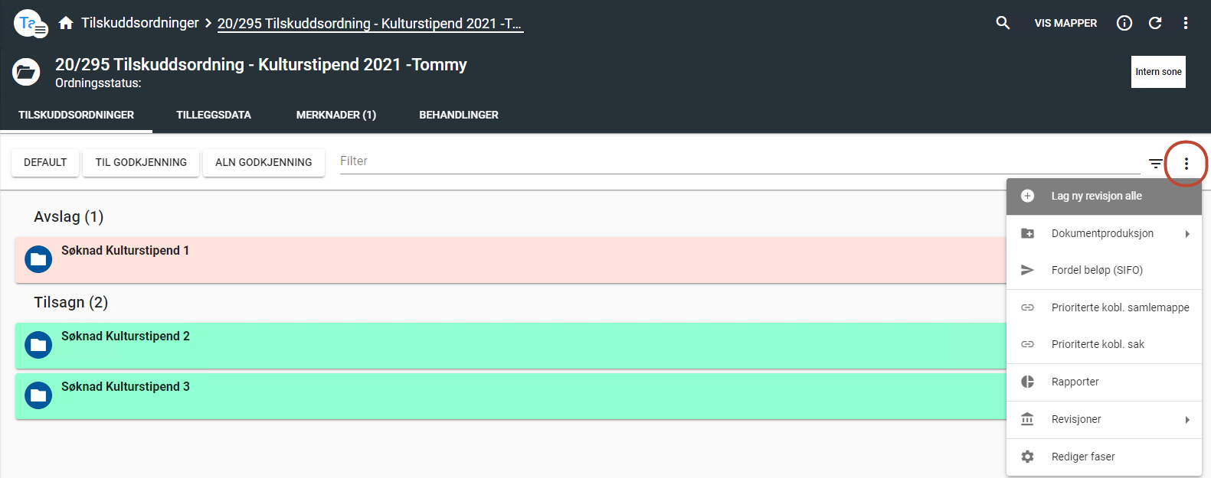

* + 1. Lag ny revisjon alle

Klikk på **Lag ny revisjon** alle for å lage en ny revisjon av tilleggsdatasettet for alle sakene i ordningen. Aktivt datasett blir kopiert. Dette er en nyttig funksjon dersom det har blitt gjort endring i tilleggsdatasettet, som for eksempel lagt til et nytt tilleggsdatafelt (i samarbeid med systemansvarlig) eller dersom du ønsker å «fryse» tilleggsdatasettet i ulike faser i behandlingen.

**NB!** Valget **Lag ny revisjon alle** bør ***ikke*** benyttes i løpende ordninger der enkelte søknader er godkjent og lagt til utbetaling. Ved behov for endringer i datasettene (nye tilleggsdatafelt), anbefaler vi at det opprettes ny samlesak for ordningen som skal endres.

De nye revisjonene finner du ved å velge **Gå til sak** på den aktuelle saken i en ordning.

Under **Revisjoner** finner du oversikt over alle revisjoner for saken.

Du kan se datasett, som er tilgjengelig for hver enkel revisjon, ved å klikke på dato i nedtrekkslisten.

* + 1. Dokumentproduksjon

#### Generer vedtaksbrev

Genererer vedtaksbrev (tilsagn eller avslag) til alle søkere i denne ordningen kun med status **Tilsagn** eller **Avslag**. Brev blir ikke sendt ut.

Følgende gjelder:

Se over om alle disse feltene er fylt ut korrekt:

* Det må finnes en inngående søknad med rett kategori og riktig avsender
* Den inngående søknaden må ha restanse (dvs. ikke avskrevet fra før)
* Tilleggsdata på samlemappen må være fylt ut korrekt:
  + **TekstMalId –** mal for tilsagnsbrev
  + **TekstMalAvslagId –** mal for avslagsbrev
  + **TilsagnsTittel –** tittel på journalpost for tilsagn
  + **AvslagsTittel -** tittel på journalpost for avslag
  + Eventuelt andre felter som skal flettes i brevene
* Tilleggsdata på sakene må være utfylt:
  + **Vedtak**
  + **Vedtatt beløp**
  + Eventuelt andre felter som skal flettes i brevet
* Saksbehandler og adm. enhet skal være utfylt både på saker og dokumenter.

Husk å lagre endringene.

Når du er fornøyd med resultatet klikk på kontekstmeny i høye hjørne.

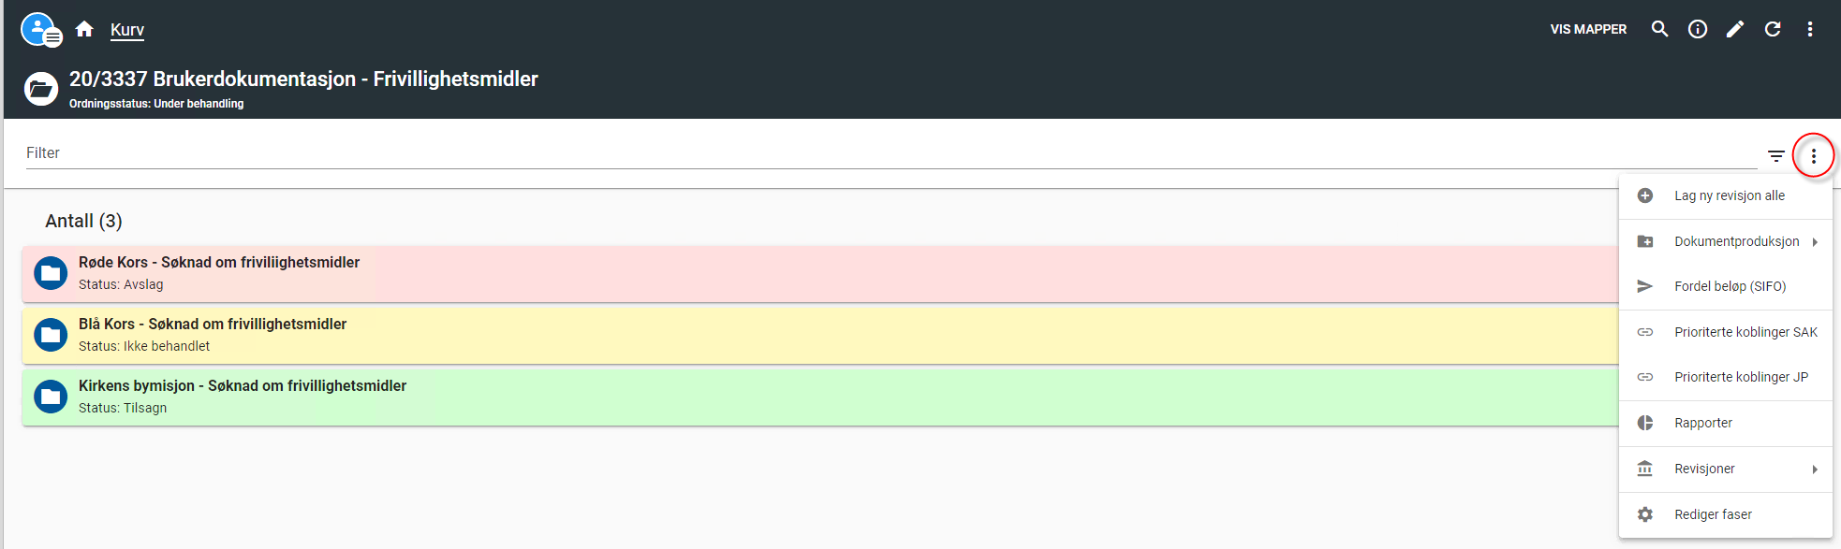

Velg **Dokumentproduksjon** og deretter **Generer vedtaksbrev.** Brevene blir lagret, men ikke sendt ut.

Ved behov for endringer kan du generere brev på nytt. For eksempel: feil i tilleggsdata, mal, mottaker osv. Ved å gjenta prosessen en gant til, vil tidligere informasjon i brevet bli overskrevet med nye verdier, med unntak av tittel på journalpost. Denne hentes fra tilleggsdatafelter **TilsagnsTittel** og **AvslagsTittel**, men kan ikke overskrives ved eventuelle endringer.

#### Ekspeder vedtaksbrev

Når du er fornøyd med resultatet er neste valg **Ekspeder vedtaksbrev**. Når ekspederingen er fullført, vil dokumentene få status ekspedert, søknadene vil bli avskrevet og dokumentet sent ut via SvarUt eller en annen valgt forsendelseskanal i din virksomhet.

#### Generer Brev til gruppe

**Brev til gruppe** er ikke et vedtaksbrev og kan for eksempel være et informasjonsbrev for alle søkere på ordningen. Det er mulig å sende brev til en gruppe av mottakere. Det forutsetter at det er lagt inn kriterier i **BrevKriterium** på samlesaken. Dersom det ikke er lagt inn et kriterium vil brevet bli sendt til alle søkerne.

Se over om disse feltene er ut korrekt:

* Tilleggsdata for produksjon av brev på samlemappen må være fylt ut korrekt:
  + **BrevTekstMalId -** mal for brevet
  + **BrevMalId –** mal for journalpost
  + **BrevTittel –** tittel på journalpost og hoveddokumentet
  + **BrevTekst –** her skrive du selve innholdet. Dette flettes inn i alle brevene.
* Saksbehandler og adm. enhet skal være utfylt både på saker og dokumenter

Husk å lagre endringene.

Når du er fornøyd med resultatet klikk på kontekstmeny i høye hjørne.



Velg **Dokumentproduksjon** og deretter **Generer Brev til gruppe.** Brevene blir lagret, men ikke sendt ut.

Da kan ikke generere brev på nytt for å overskrive flettede verdier fra tilleggsdata. Gjentar du stegene som er beskrevet i dette punktet, vil det opprettes et nytt dokument og begge brevene blir sendt ut ved ekspedering.

Slik overskriver du verdier i det utgående brevet, for eksempel hvis du oppdaget feil eller mangler:

* Velg **Rediger dokument** og sett dokumentet i status **R.** Dette gjør mulig å redigere dokumentet.

Når dokumentstatus er endret til **R** skal du flette nye korrigerte tilleggsdataverdier i filen.

Når dette er gjort, har verdier i brevet blitt overskrevet.

For å kunne ekspedere brevet må du endre dokumentstatus tilbake til **F**. Hvis ikke du endrer dokumentstatusen**,** vil det ikke blir mulig å ekspedere brevet.

#### Ekspeder Brev til gruppe

Ekspederer brev til gruppe. Brev blir sendt med SvarUt eller en annen valgt forsendelseskanal.

* + 1. Fordel beløp (SIFO)

Benyttes i Oslo kommune.

* + 1. Prioriterte koblinger

Angir hvilke tilleggsdatafelter som skal vises under tittel på samlesak eller sak.

#### Prioriterte koblinger på samlesak

Når du klikker på **Prioriterte kobl. samlemappe** vil du få opp et nytt vindu hvor du kan velge hvilke felter som skal vises under tittelen på samlemappen. Du kan velge mellom alle tilleggsdatafeltene som er opprettet for samlemappen. Klikk deretter på **Lagre**.

#### Prioriterte koblinger på sak

Når du klikker på **Prioriterte kobl. sak** vil du få opp et nytt vindu hvor du kan velge hvilke felter som skal vises under tittelen på saken. Du kan velge mellom alle tilleggsdatafeltene som er opprettet for saken. Klikk deretter på **Lagre**.

* + 1. Rapporter

Lenke til ACOS Rapporter.

Eksempel:

* + 1. Revisjoner

Klikk på **Revisjoner** for å se tidligere versjoner av tilleggsdatasettet.

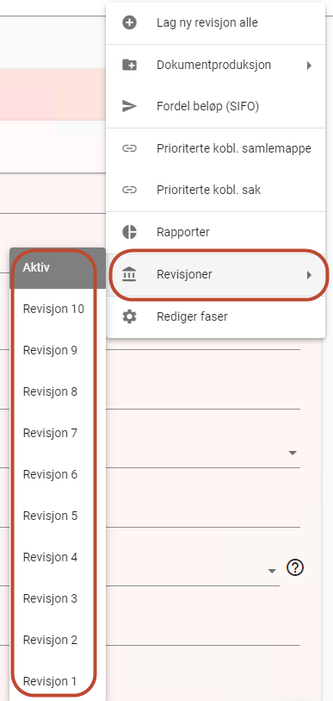

* + 1. Rediger faser

Systemansvarlig kan opprette predefinerte søk (**faser**) for visnig av saker i samlemappe. Valget **Rediger faser**vises kun for brukere med systemforvalterrolle. Saksbehandler kan derfor bestille **Fase** hos bruker med systemforvalterrolle.

Fasene blir synlige på tvers av ordninger for alle brukere innen adm.enher i din virksomhet.

Det er mulig å lagre kombinasjoner av **Velg gruppering** og **Velg sortering** som knapper. Se punkter under for mer detaljert forklaring.

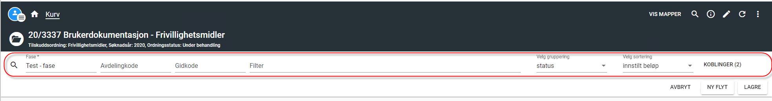

Når du trykker på knappen TEST – FASE i dette eksempelet, vil **Velg gruppering** bli satt lik **status** og **Velg sortering** bli satt lik **innstilt beløp**.

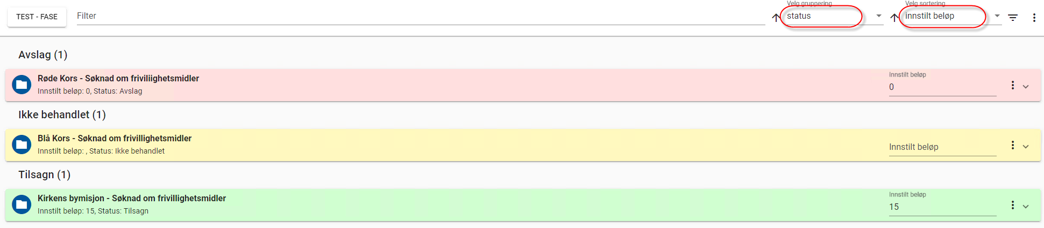

## Gruppering og sortering

ACOS Tilskudd har to funksjoner som kan kombineres for å se informasjon om søknadene i sammenheng: **Velg gruppering** og **Velg sortering**.

Klikk på for å vise/skjule **Velg gruppering** og **Velg sortering**.

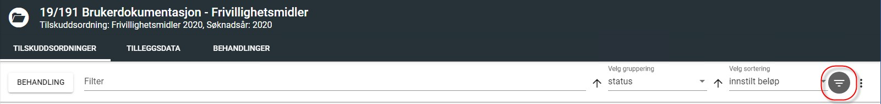**Velg gruppering** grupperer søknadene i henhold til verdiene som de har i forbindelse med feltene i behandlingsbildet. For eksempel **status** der søknadene grupperes etter **Avslag**, **Ikke behandlet** og **Tilsagn**.

**Velg sortering** brukes til å sortere søknadene innenfor den enkelte gruppe. For eksempel **innstilt beløp** for alle søknader.

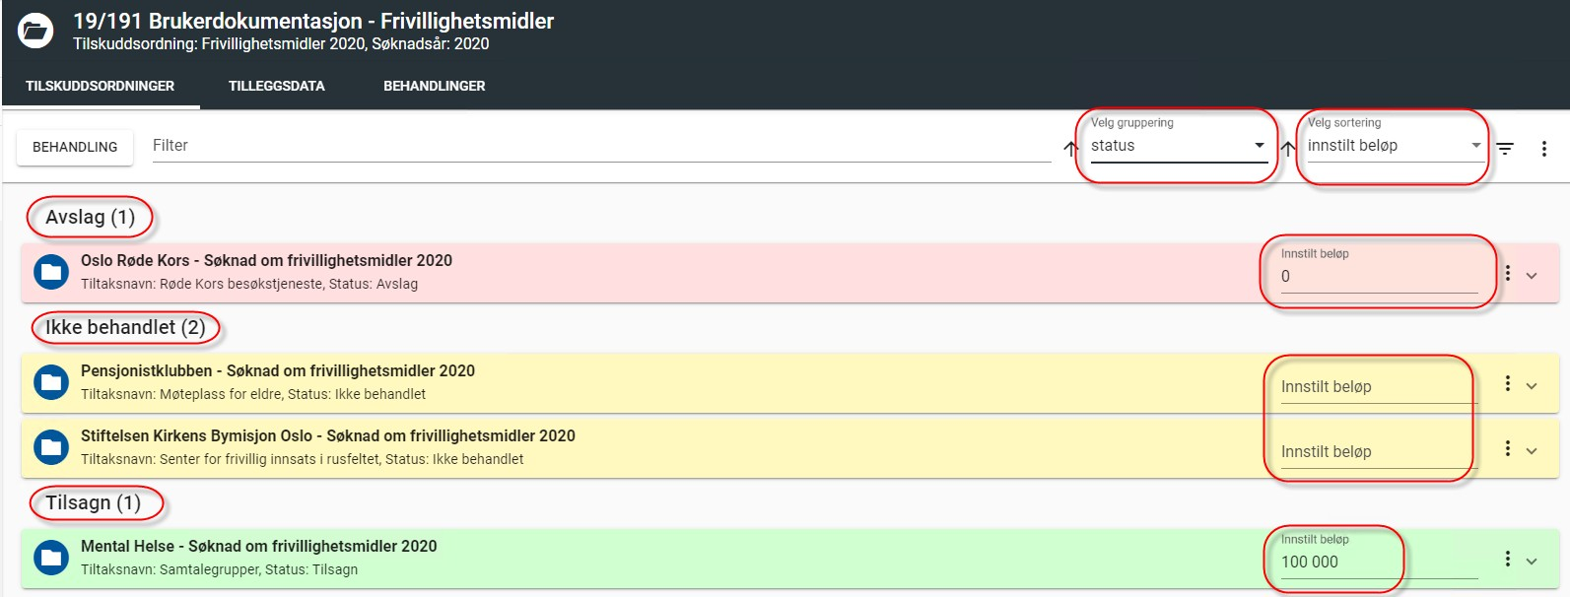

TIPS!

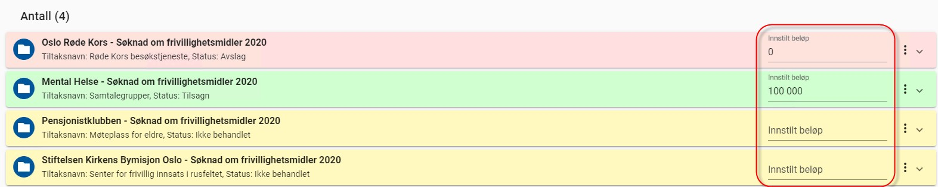**Velg sortering** kan være nyttig dersom du ønsker å endre ett tilleggsdatafelt for alle søknadene. Du slipper å gå til visningen av alle tilleggsdatafelter på hver enkelt sak.

## Filter

Dersom du har mange søknader, kan **Filter** være en nyttig funksjon. **Filter** vil kun vise søknader som inneholder det du skriver i feltet. **Filter** søker i tittel på saken samt valgte prioriterte koblinger.

Eksempel 1:

Eksempel 2:

# Innstillinger for redigering og skjuling av felter

Det er opprettet et eget sett med **roller** for ACOS Tilskudd. Eksempler på roller er behandler, leder og tilskuddsforvalter. Det er også laget en funksjonalitet som heter **Flytstatuser**.

Ved hjelp av innstillinger for flytstatuser kan man styrer hvilken rolle som har tilgang til de ulike feltene, avhengig av hvor i saksbehandlingsprosessen man er.

Eksempel:

Ansatt med rolle **behandler** kan redigere feltet **Vedtatt beløp** frem til verdi i feltet **Utbetalingsstatus** blir endret til **Godkjent og klar for utbetaling.** Deretter vil feltet bli stengt for redigering for **behandleren**, men allikevel åpnet for de med roller **leder** eller **tilskuddsforvalter**.

Man kan styre tilgang til de fleste tilleggsdatafeltene på saker i en ordning.